**הָאוֹת גִּימלֶ**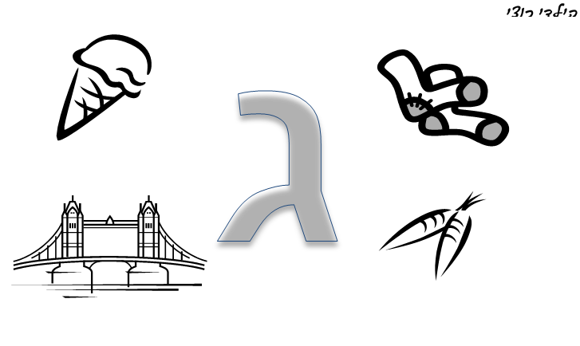

**חַפְּשׂוּ וּצְבִעוּ אֶת הָאוֹת ג**:

